DNSChess

El reto de DNSChess empezamos ejecutando el programa para ver que hacia el reto se compone de tres archivos un binario, una librería “Shared Object” y un pcap, una vez dándole permisos al ejecutable se procede a correrlo.

Vemos un tablero de ajedrez por lo que deducimos que se tiene que jugar una partida. Pero al mover cualquier pieza el programa nos regresa el siguiente mensaje.

El juego se queda “Pensando” un momento y después sale el mensaje de “**DeepFlare has resigned**”.

Desensamblamos el binario, pero no encontramos mucho por lo que decidimos intentar todos los movimientos de ajedrez posible, peones e inclusive caballos.

Acto seguido desensamblamos en IDA el .so y encontramos una función interesante dentro del pseudocodigo llamada “**gethostbyname**” vemos que hace una validación que si **\*v10!=127 y otras que aparecen dentro del programa** retorna 0 por lo que leyendo un poco acorde a la petición realizada hace un request a una IP pudimos corroborarlo poniendo el wireshark y viendo que solicitudes hacia.

Efectivamente vemos que Wireshark trata de hacer una resolución de la siguiente manera

Nombre de la pieza + cuadro inicial + cuadro final + .game-of-thrones.flare-on.com

Es decir que si movemos un peon de D2 a D4 hace la siguiente petición

**pawn-d2-d4.game-of-thrones.flare-on.com**

Y realiza la solicitud esto coincide con lo que tenemos en el pcap y viendo detenidamente, observamos que tiene unas direcciones ip iniciando con **127** por lo que procedimos a limpiarlos y agregarlos a nuestro archivos hosts en **/etc/hosts.**

 Con las IP y la resolución DNS procedemos a realizar todos los movimientos que previamente agregamos.

Cuando movemos uno de los peones VUALA! Tenemos respuesta del juego por lo que nuevamente intentamos todos los movimientos posibles hasta que no quedara ni uno solo.

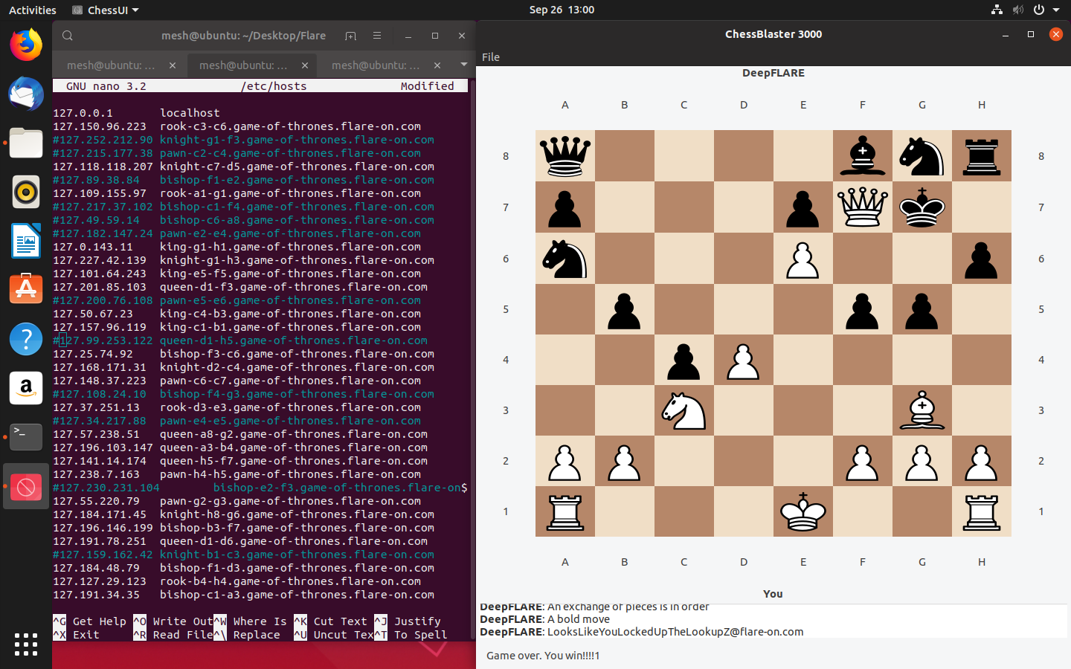

Una vez ganandole a la IA con los movimientos que contiene el PCAP podemos ver la flag

LooksLikeYouLockedUpTheLookupZ@flare-on.com